产品名称Product name | 密级Confidentiality level
Fractional output divider
产品版本Product version | Total 8 pages 共8页

ADPLL算法方案设计说明书

Prepared by Date
拟制 殷海元 日期 2026/05/15
Reviewed by Date
评审人 日期
Approved by Date
批准 日期

Revision Record 修订记录

Date  日期 | Revision  Record  修订版本 | Sec No.  修改章节 | Change Description  修改描述 | Author  作者
2026/5/20 | V0.95 | 初版 | 初版方案 | 殷海元
2026/6/10 | V1.00 | 第2章节 | 修改总体设计框图 | 殷海元
2026/6/10 | V1.00 | 第6章节 | 新增近整数模式，补充在DSM框图中，新增参数配置。 | 殷海元
2026/6/10 | V1.00 | 第9章节 | 新增TDC码值归一化处理 | 殷海元

缩略语

简称 | 全称 | 释义

图 1 ADPLL系统总体设计框图 8
图 2 Pbank校准实现整体框图 9
图 3 AFC计数器实现整体框图 10
图 4 Pbank校准FSM控制框图 10
图 5 FSM整体框图 12
图 6 MMD分频器实现整体框图 13
图 7 分频器计数器详细实现框图 13
图 8 DSM设计实现框图 14
图 9 Dither设计实现框图 15
图 10 DSM设计实现框图 16
图 11 Dither设计实现框图 16
图 12 锁频详细实现框图 17
图 13 鉴相输出详细实现框图 18
图 14 LPF整体实现框图 18
图 15 DTC增益校准实现详细框图 19
图 16 参考倍频校准实现详细框图 20
图 17 DCO占空比校准实现详细框图 21
图 18 Lock Detection实现详细框图 22

目录
Revision Record 修订记录 2
目录 5
1 引言 7
1.1 编写目的 7
1.2 背景 7
1.3 参考资料 7
1.4 术语定义及阐明 7
2 设计总体方案 8
2.1 指标要求 8
2.2 系统架构 8
2.3 系统整体需求说明 8
2.4 模拟需求说明 8
3 Pbank校准模块 9
3.1 功能描述 9
3.2 实现框图 9
3.3 输入输出 11
3.4 参数说明 11
4 ADPLL状态机 11
4.1 功能描述 11
4.2 实现框图 12
4.3 输入输出 12
4.4 参数说明 12
5 MMD模块 13
5.1 功能描述 13
5.2 实现框图 13
5.3 输入输出 13
5.4 参数说明 14
6 DCO分频DSM模块 14
6.1 功能描述 14
6.2 实现框图 14
6.3 输入输出 15
6.4 参数说明 15
7 DCO控制DSM模块 15
7.1 功能描述 15
7.2 实现框图 16
7.3 输入输出 16
7.4 参数说明 16
8 FLL模块 17
8.1 功能描述 17
8.2 实现框图 17
8.3 输入输出 17
8.4 参数说明 17
9 PFD模块 18
9.1 功能描述 18
9.2 实现框图 18
9.3 输入输出 18
9.4 参数说明 18
10 LPF模块 18
10.1 功能描述 18
10.2 实现框图 18
10.3 输入输出 18
10.4 参数说明 19
11 DTC增益校准模块 19
11.1 功能描述 19
11.2 实现框图 19
11.3 输入输出 19
11.4 参数说明 20
12 参考倍频占空比校准模块 20
12.1 功能描述 20
12.2 实现框图 20
12.3 输入输出 20
12.4 参数说明 20
13 DCO占空比校准模块 21
13.1 功能描述 21
13.2 实现框图 21
13.3 输入输出 21
13.4 参数说明 21
14 Lock Detection模块 21
14.1 功能描述 21
14.2 实现框图 22
14.3 输入输出 22
14.4 参数说明 22
15 维测 22
15.1 寄存器回读 23
15.2 数据采集 23

- 引言
  - 编写目的
此文档是指导数字设计人员开发数字实现，旨在帮助数字设计人员更好理解实现。
  - 背景
此文档是根据项目的需求，对数字需求的细化方案说明。本文只设计数字实现系统中算法功能的实现描述，详细的指标需求见系统方案。
  - 参考资料
《xxx.docx》
  - 术语定义及阐明
本文中用到定点化，使用(u,M,N)表示，无符号数，总位宽M bit，其中小数位N bit，整数位(M-N)bit；使用（s,M,N）表示有符号数，总位宽M bit，包含符号位，其中小数位N bit，整数位和小数位(M-N)bit。
本文中用到的一些运算操作符的含义进行了说明，为避免数字实现上起义，详细内容见表格如下：
操作符 | 说明 | 示例 | 备注
<<< | 算法左移
>>> | 算法右异
<< | 逻辑左移
>> | 逻辑右移
sat | 饱和
rnd | 四舍五入
nearest | 最近取整
floor | 向下取整

- 设计总体方案
全数字锁相环（ALL Digital Phase Locked-Loop，ADPLL）采用基于多模分频器架构。主要有MMD、DSM、DTC、TDC、Digital Loop Filter和DCO模块组成，可以实现小数分频比的锁相环（FNPLL），积分噪声<200fs。
  - 指标要求
内容 | Spec. | [unit]
输入参考 | 25 | MHz
输出频率范围 | 4800~5200 | MHz
DCO频率步长 | 50 | kHz
锁定时间 | 200 | us
RMS-Jittrer | <200 | fs
  - 系统架构
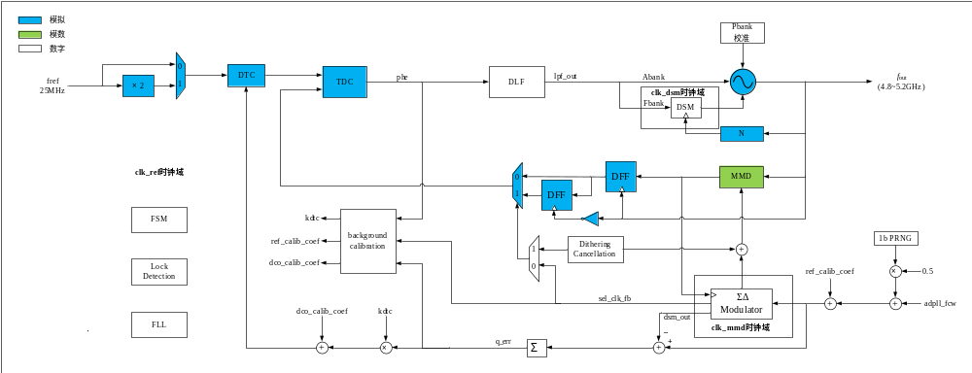
图 1 ADPLL系统总体设计框图
  - 系统整体需求说明
- 参考频率1M~25MHz；
- PLL输出时钟频率最大4.8GHz~5.2GHz，频偏1ppt；
- 支持Pbank校准;
- 支持DSM量化噪声校准；
- 支持参考2倍频占空比校准；
- 支持DTC增益校准：
- 支持DCO占空比校准

- Pbank校准模块
  - 功能描述
Pbank校准的目的是由于VCO增益小，频率覆盖范围比较大，模拟DCO做了M个交叠的子频段。PLL为了锁定目标频率，必须先选择覆盖该频率的频率子带，这个校准频率子带的过程被称为AFC(Auto Frequency Calibration)。
此校准方案采用二分法，在PLL开环状下完成校准，校准时DCO输出通过固定分频器实现N分频后得到反馈时钟fdco_divider_N，在参考时钟计数窗口内对反馈时钟的边沿计数，计数值与理论计算值比较找到最优的Pbank码值。初始Pbank码值设置为最大值为64，假设最优的子带为20，二分过程为6432162420。
为保证子带选择的准确性，采用2分法进行2分法快速选定的同时，在选择过程中记录下偏差最小的控制位，最终将子带确定为偏差最小的控制位。校准部分主要由频率误差检测器、最佳离散频带选择器以及状态机组成。其中参考窗口计数器位宽为11bit，内部计数器位宽14bit。
  - 实现框图
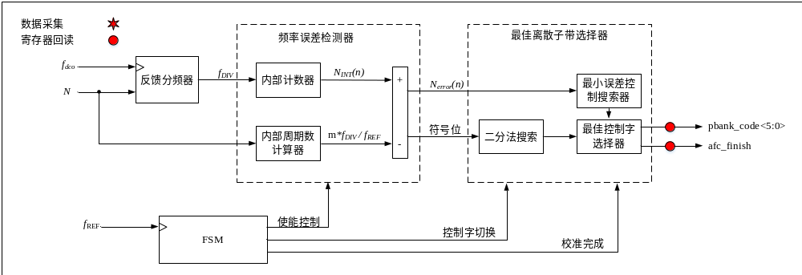
图 2 Pbank校准实现整体框图： weidong.
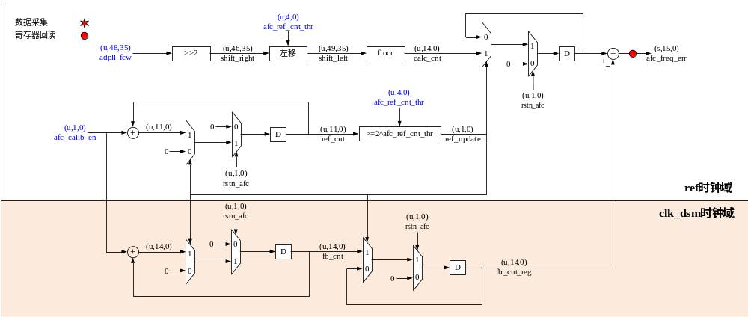
图 3 AFC计数器实现整体框图
（48,35）》2，（46,35）or (46,37)
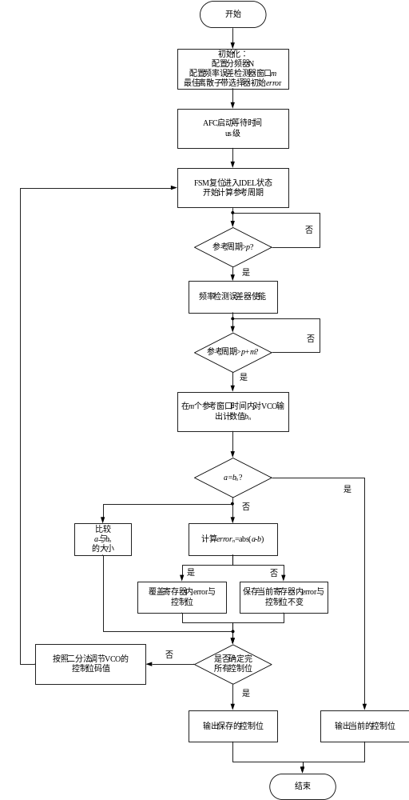
图 4 Pbank校准FSM控制框图
  - 输入输出
信号名 | I/O | 说明 | 位宽  大小 | 速率  MHz
rstn_afc | I | 模块异步复位信号，低电平有效 | (u,1,0) | 来自顶层
pbank_code | O | AFC校准输出最优码值 | (u,6,0) | clk_ref
afc_finish | O | AFC校准完成结束标志 | (u,1,0) | clk_ref

  - 参数说明
参数名 | 注释说明 | 位宽  大小 | REG  类型 | 默认值
afc_calib_en | AFC校准使能 | (u,1,0) | 静态 | 0
afc_ref_cnt_thr | AFC参考窗口计数设置值，实际窗口大小为2^ afc_ref_cnt_thr  不同参考频率配置是否一样？硬件实现还是开放寄存器配置 | (u,4,0) | 静态 | 0
adpll_fcw | ADPLL的反馈分频比 | (u,48,35) | 动态 | 200*2^35

- ADPLL状态机:weidong
  - 功能描述
ADPLL状态机负责环路的状态切换，实现稳定的锁定过程和失锁跳转，下面将详细的描述各个状态的跳转条件和执行动作。
IDEL：
上电初始化后进入此状态，需要复位所有的模块寄存器，重新启动状态机。复位动作结束之后状态机跳转进入AFC状态。
AFC：
在进入此状态后，配置环路开环状态：Abank_code_cfg_mode=1，配置Abank码值为中间值：Abank_code_cfg=256；配置DCO_DSM不使能：dsm_dco_en=0。然后打开Pbank的校准使能：afc_calib_en=1，释放rstn_afc=1执行Pbank校准，校准结束后，将pbank_code码值保存后续生效使用，在退出状态前将校准使能关闭：afc_calib_en=0，同时配置环路为闭环状态：Abank_code_cfg_mode=0。判断afc_finish=1，FSM跳转到FLL状态。
FLL：
在进入FLL此状态后，配置环路为锁频使能：freq_lock_en=1，释放rstn_fll=1锁频环开始工作，当频率误差绝对值小数预设的门限值时，输出freq_lock=1，FSM的状态跳转到PLL状态。
PLL：
在进入PLL此状态后，切换到锁相环使用TDC鉴相，在此状态下释放rstn_dsm_fb =1、rstn_mmd=1、 rstn_lpf=1、rstn_calib=1，根据校准使能寄存器配置kdtc_calib_en、ref_double_calib_en、dco_duty_calib_en决定各个校准是否开启，同时释放rstn_lock=1，在此状态下判断phase_lock=1时，FSM跳转到LOCK状态。
LOCK：
在进入到LOCK此状态下，判断phase_lock=0，FSM跳转到UNLOCK。
UNLOCK：
在进入UNLOCK状态后直接跳转到FLL状态重新锁定。
  - 实现框图
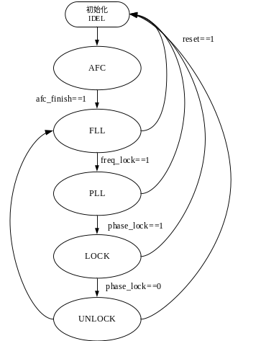
图 5 FSM整体框图
  - 输入输出
信号名 | I/O | 说明 | 位宽  大小 | 速率  MHz
rstn_fsm | I | 模块异步复位信号，低电平有效 | (u,1,0) | 来自顶层
afc_finish | I | AFC校准完成结束标志  0：校准未完成 1：校准完成 | (u,1,0) | clk_ref
freq_lock | I | 环路频率锁定标志：  0：未锁定 1：锁定 | (u,1,0) | clk_ref
phase_lock | I | 环路相位锁定标志：  0：未锁定 1：锁定 | (u,1,0) | clk_ref
fsm_state | O | 状态机指示标志  0：IDEL状态  1：AFC状态  2：FLL锁频状态  3：PLL锁相状态  4：LOCK锁定状态  5：UNLOCK失锁状态 | (u,3,0) | clk_ref

  - 参数说明
参数名 | 注释说明 | 位宽  大小 | REG  类型 | 默认值

- MMD模块:guoqiang
  - 功能描述
Multi-modulus divider (MMD)模块是可变整数分频器模块。支持整数分频4~8191。
  - 实现框图
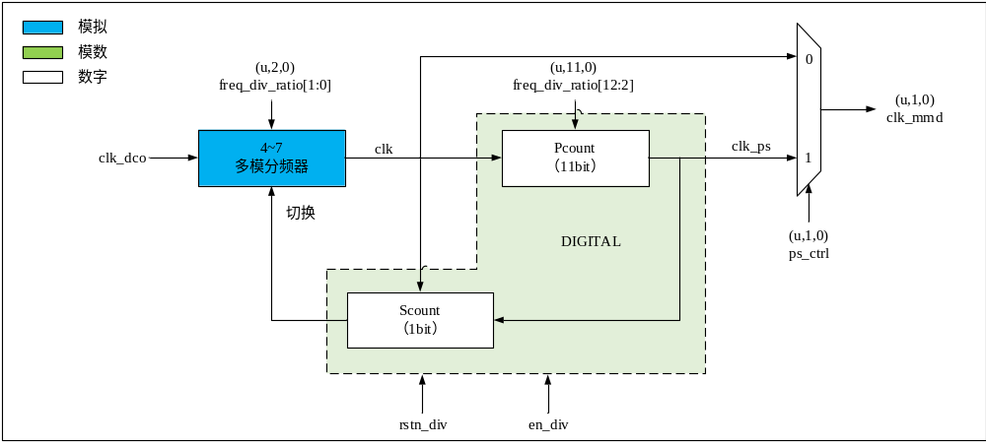
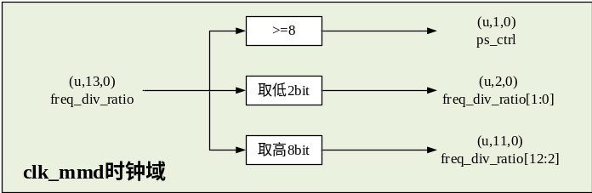
图 6 MMD分频器顶层整体框图
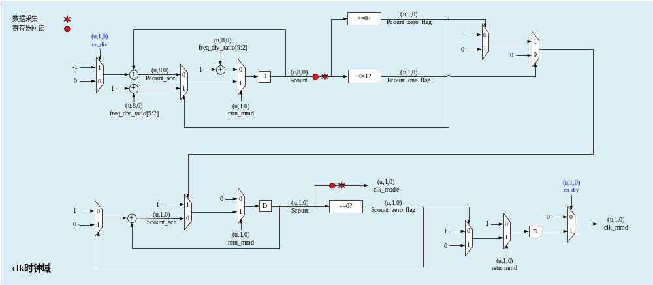
图 7 分频器计数器详细实现框图
  - 输入输出
信号名 | I/O | 说明 | 位宽  大小 | 速率  MHz
rstn_div | I | 模块异步复位信号，低电平有效 | (u,1,0) | 来自顶层
clk_dco | I | DCO输出时钟 | (u,1,0) | clk_dco
freq_div_ratio | I | DSM模块输出的整数分频比因子 | (u,13,0) | clk_mmd
clk_mmd | O | PS分频器输出时钟 | (u,1,0) | clk
  - 参数说明
参数名 | 注释说明 | 位宽  大小 | REG  类型 | 默认值
en_div | 分频器使能信号：  0：不使能 1：使能 | (u,1,0) | 静态 | 1
- DCO分频DSM模块:guoqiang
  - 功能描述
此DSM模块的目的是根据需求的频率控制字（Frequency Control Word, FCW）动态控制分频器的分频比系数，以实现小数分频的功能。同时生成反馈时钟多相切换指示信号和量化误差信号。
支持1/2/3阶可选，支持DSM使能配置，控制DSM输出。
支持近整数模式配置。Ref calibration
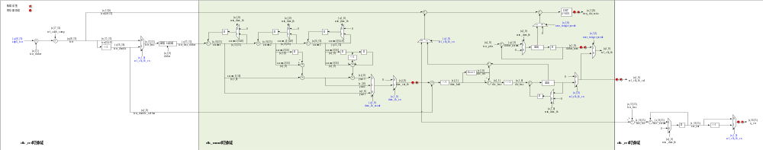
图 8 DSM设计实现框图
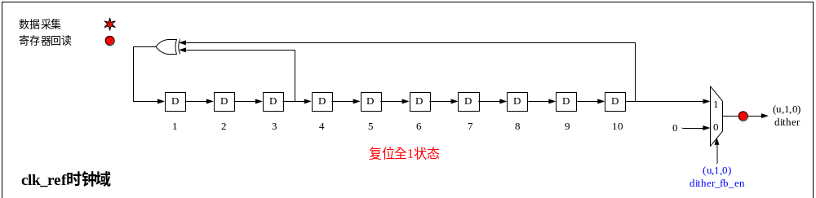
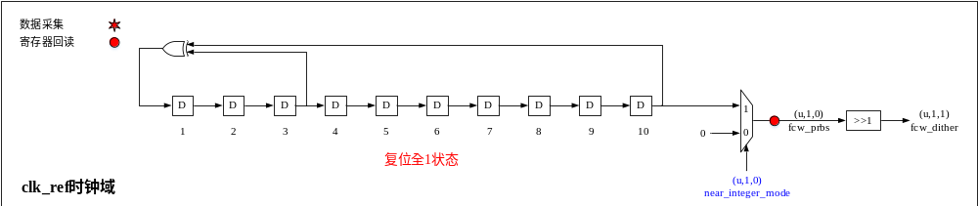
图 9 Dither设计实现框图
  - 输入输出
信号名 | I/O | 说明 | 位宽  大小 | 速率  MHz
rstn_dsm_fb | I | 复位信号，低电平有效 | (u,1,0) | 来自顶层
ref_calib_comp | I | 参考校准补偿系数 | (s,37,31) | clk_ref
freq_div_ratio | O | 输出给MMD模块的整数分频比因子 | (u,13,0) | clk_mmd
q_err | O | DSM量化误差输出 | (s,36,35) | clk_ref
sel_clk_fb | O | 反馈DCO相位切换信号，送给MUX  0：DCO的上升沿同步  1：DCO的下降沿同步 | (u,1,0) | clk_mmd
sel_clk_fb_cal | O | 反馈DCO相位切换信号，校准相关使用 | (u,1,0) | clk_ref
  - 参数说明
参数名 | 注释说明 | 位宽  大小 | REG  类型 | 默认值  (十进制)
ref_double_en | 参考倍频使能  0：参考倍频不使能  1：参考倍频使能 | (u,1,0) | 静态 | 0
sel_clk_fb_en | 反馈DCO相位是否切换使能  0：反馈DCO相位不切换，固定选择0  1：反馈DCO相位切换 | (u,1,0) | 静态 | 0
dsm_fb_en | 反馈分频DSM使能控制  0：不使能  1：使能 | (u,1,0) | 静态 | 1
dsm_fb_mode | 反馈分频DSM阶数选择  0：一阶DSM  1：二阶DSM  2：三阶DSM | (u,2,0) | 静态 | 0
dither_fb_en | Dither使能信号  0：不加扰动 1：加入扰动 | (u,1,0) | 静态 | 0
adpll_fcw | ADPLL的反馈分频比 | (u,48,35) | 动态 | 200*2^35
near_integer_mode | 近整数模式  0：近整数模式不使能 1：近整数模式使能 | (u,1,0) | 静态 | 0
- DCO控制DSM模块:guoqiang
  - 功能描述
此处DSM模块的目的是根据需求的频率控制字（Frequency Control Word, FCW）来实现DCO输入小数部分的控制，提高DCO量化精度。
支持DSM的阶数1/2/3阶可选。
  - 实现框图
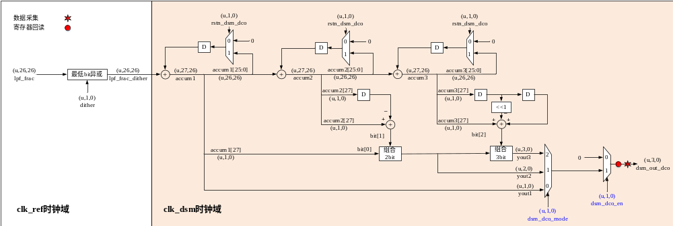
图 10 DSM设计实现框图
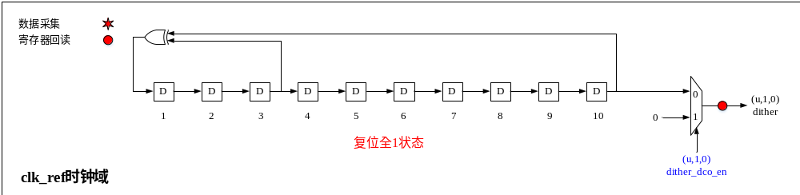
图 11 Dither设计实现框图
  - 输入输出
信号名 | I/O | 说明 | 位宽  大小 | 速率  MHz
rstn_dsm_dco | I | 复位信号，低电平有效 | (u,1,0) | 来自顶层
lpf_frac | I | 环路滤波器输出小数部分 | (u,26,26) | clk_ref
dsm_out_dco | O | DSM输出温度计码值控制DCO | (u,3,0) | clk_dsm
  - 参数说明
参数名 | 注释说明 | 位宽  大小 | REG  类型 | 默认值  (十进制)
dsm_dco_en | 在DCO位置处DSM的使能信号  0：不使能 1：使能 | (u,1,0) | 静态 | 1
dsm_dco_mode | DSM阶数选择  0：一阶DSM  1：二阶DSM  2：三阶DSM | (u,2,0) | 静态 | 0
dither_dco_en | Dither使能信号  0：不加扰动 1：加入扰动 | (u,1,0) | 静态 | 0

- FLL模块:weidong
  - 功能描述
PLL在初始锁定阶段，DCO在AFC校准完成之后和目标频率之间存在偏差，PLL环路中只有鉴相功能，因此无法锁定。因此需要FLL环路计算出频差后完成整数个Tckv的相位锁定，即频率锁定。
  - 实现框图
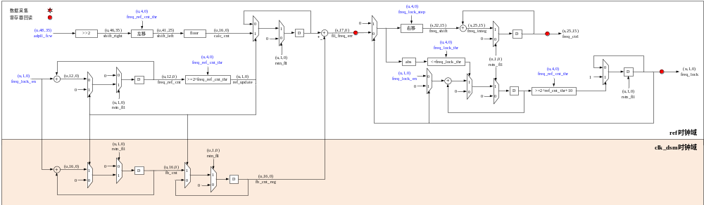
图 12 锁频详细实现框图
  - 输入输出
信号名 | I/O | 说明 | 位宽  大小 | 速率  MHz
rstn_fll | I | 模块异步复位信号，低电平有效 | (u,1,0) | 来自顶层
freq_ctrl | O | FLL稳定后积分器稳定的值，用作环路滤波器初值使用。 | (s,25,15) | clk_ref
freq_lock | O | 频率锁定标志  0：未锁定 1：锁定 | (u,1,0) | clk_ref

  - 参数说明
参数名 | 注释说明 | 位宽  大小 | REG  类型 | 默认值
adpll_fcw | ADPLL的反馈分频比 | (u,48,35) | 动态 | 200*2^35
freq_lock_en | FLL环路使能  0：使能关闭 1：使能打开 | (u,1,0) | 静态 | 0
freq_ref_cnt_thr | FLL参考窗口计数设置值，实际窗口大小为2^ freq_ref_cnt_thr  不同参考频率配置是否一样？硬件实现还是开放寄存器配置 | (u,4,0) | 静态 | 9
freq_lock_step | FLL锁定过程的步长设置，右移实现，实际步长为1/2^ freq_lock_step | (u,4,0) | 静态 | 7
freq_lock_thr | 频率锁频判断阈值设置 | (u,4,0) | 静态 | 0

- PFD模块:weidong
  - 功能描述
TDC鉴相输出相位仅在2个Tckv范围内，初始锁定时使用PLL完成锁频后满足，因此环路中的相差信号phe仅仅来自TDC的鉴相输出。
此模块分两部分功能，一是通过模拟模块ctdc的输出码值查表后再送给模拟以便ftdc选择，查找表如下表所示。
输入ctdc_out_a/b<15:0> | 输出ctdc_in_ont_hot_a/b
0xxx xxxx xxxx xxxx | 1000 0000 0000 0000（此条保证CTDC在死区时也能将所需interval传给FTDC）
10xx xxxx xxxx xxxx | 1000 0000 0000 0000
110x xxxx xxxx xxxx | 0100 0000 0000 0000
1110 xxxx xxxx xxxx | 0010 0000 0000 0000
1111 0xxx xxxx xxxx | 0001 0000 0000 0000
以此类推... | ....
1111 1111 1111 1110 | 0000 0000 0000 0010
1111 1111 1111 1111 | 0000 0000 0000 0001
此模块的另一功能是根据模拟提供的码值ctdc_out_a、ctdc_out_b、ftdc_out以及art_out信号归一化TDC的输出生成相差phe。解码方式描述如下：
ctdc_out_a/b<15:0>=0000 0000 0000 0000，decoder_out_a/b=0;
ctdc_out_a/b<15:0>=1000 0000 0000 0000，decoder_out_a/b=1;
ctdc_out_a/b<15:0>=1100 0000 0000 0000，decoder_out_a/b=2;
…
ctdc_out_a/b<15:0>=1111 1111 1111 1111，decoder_out_a/b=15;
ftdc_out解码方式完全一致，不再赘述。
  - 实现框图
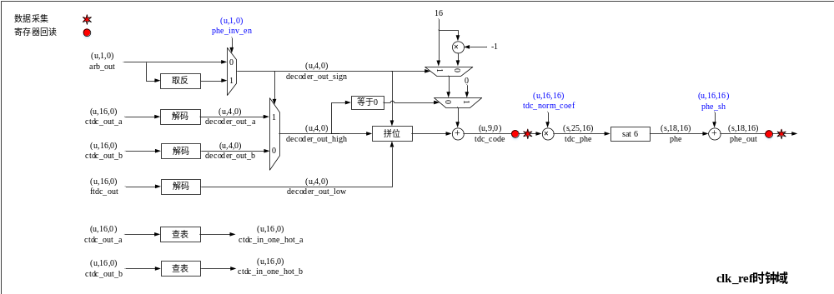
图 13 鉴相输出详细实现框图
  - 输入输出
信号名 | I/O | 说明 | 位宽  大小 | 速率  MHz
arb_out | I | 模拟arbiter模块输出的方向信号 | (u,1,0) | 来自模拟
ctdc_out_a | I | CTDC1模块输出的码值 | (u,16,0) | 来自模拟
ctdc_out_b | I | CTDC2模块输出的码值 | (u,16,0) | 来自模拟
ftdc_out | I | FTDC模块输出的码值 | (u,16,0) | 来自模拟
ctdc_in_ont_hot_a | O | CTDC1模块码值查找表输出，送给模拟tdc | (u,16,0) | clk_ref
ctdc_in_ont_hot_b | O | CTDC2模块码值查找表输出，送给模拟tdc | (u,16,0) | clk_ref
phe_out | O | 鉴相后的相差信号输出 | (s,18,16) | clk_ref

  - 参数说明
参数名 | 注释说明 | 位宽  大小 | REG  类型 | 默认值
phe_sh | 环路偏移配置 | (u,16,16) | 静态 | 0.5*2^16
phe_inv_en | Phe取反使能  0：不取反 1：取反 | (u,1,0) | 静态 | 0
tdc_norm_coef | TDC归一化系数 | (u,16,16) | 静态 | 1.2/200*2^16

- LPF模块:guoqiang
  - 功能描述
环路滤波器，包含比例路径和积分路径的实现，支持环路带宽可配置。
  - 实现框图:有没有cycle要求，延时尽可能小
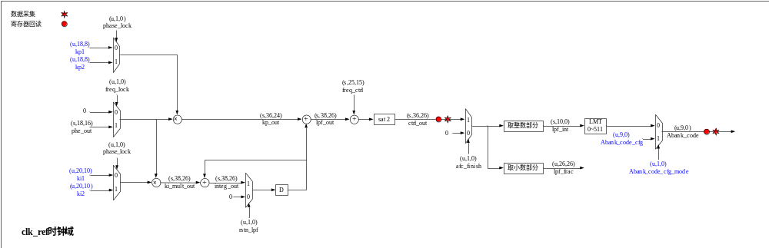
图 14 LPF整体实现框图
  - 输入输出
信号名 | I/O | 说明 | 位宽  大小 | 速率  MHz
rstn_lpf | I | 模块异步复位信号，低电平有效 | (u,1,0) | clk_ref
phe_out | I | 鉴相后的相差信号 | (s,18,16) | clk_ref
freq_ctrl | I | FLL稳定后积分器稳定的值，用作环路滤波器初值使用。 | (s,25,15) | clk_ref
lpf_frac | O | LPF输出小数部分 | (u,26,26) | clk_ref
Abank_code | O | LPF输出送给DCO的控制码值 | (u,9,0) | clk_ref

  - 参数说明
参数名 | 注释说明 | 位宽  大小 | REG  类型 | 默认值
kp1 | 环路锁定前比例支路系数 | (u,18,8) | 静态 | 0
kp2 | 环路锁定后比例支路系数 | (u,18,8) | 静态 | 0
ki1 | 环路锁定前积分支路系数 | (u,20,10) | 静态 | 0
ki2 | 环路锁定后积分支路系数 | (u,20,10) | 静态 | 0
Abank_code_cfg_mode | Abank开环码值配置模式  0：配置模式关闭 1：配置模式打开 | (u,1,0) | 静态 | 0
Abank_code_cfg | Abank开环码值配置值 | (u,9,0) | 静态 | 0

- DTC增益校准模块：guoqiang，无特殊延时要求
  - 功能描述
参考路径上通过DTC预测相位，但是DTC的增益受到PVT的影响，因此需要对DTC的增益实现后台校准。支持DTC增益校准打开或者关闭。
  - 实现框图
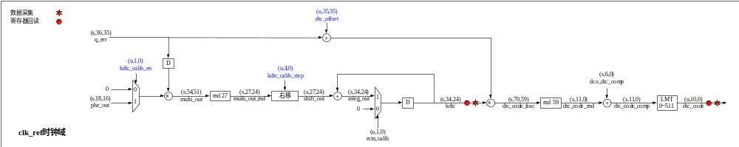
图 15 DTC增益校准实现详细框图
  - 输入输出
信号名 | I/O | 说明 | 位宽  大小 | 速率  MHz
rstn_calib | I | 复位信号，低电平有效 | (u,1,0) | 来自顶层
phe_out | I | 鉴相器输出的相差信号 | (s,18,16) | clk_ref
q_err | I | DSM模块输出的量化误差 | (s,36,35) | clk_ref
dco_dtc_comp | I | DCO占空比校准补偿码值 | (s,6,0) | clk_ref
dtc_code | O | DTC控制码值 | (u,10,0) | clk_ref

  - 参数说明
参数名 | 注释说明 | 位宽  大小 | REG  类型 | 默认值
kdtc_calib_en | 参考倍频校准使能 | (u,1,0) | 静态 | 1
kdtc _calib_step | 参考倍频校准步长右移位数 | (u,4,0) | 静态 | 0
dtc_offset | DTC码值offset值  参考不倍频配置：0x7FFFF_FFFF  参考倍频配置：0x40000_0000 | (u,35,35) | 静态 | 0x7FFFF_FFFF
- 参考倍频占空比校准模块：guoqiang，
  - 功能描述
提高参考时钟频率可以提高输出相位噪声，但是由于CLKREF时钟的占空比误差，会导致倍频后的时钟CLKREF22的奇数周期和偶数周期不匹配，倍频时钟出现杂散，导致PLL输出出现杂散噪声，因此，采用占空比校准（duty cycle correction，DCC）技术来补偿占空比误差。
支持参考时钟的2倍频占空比校准，校准功能支持开启或关闭。
  - 实现框图
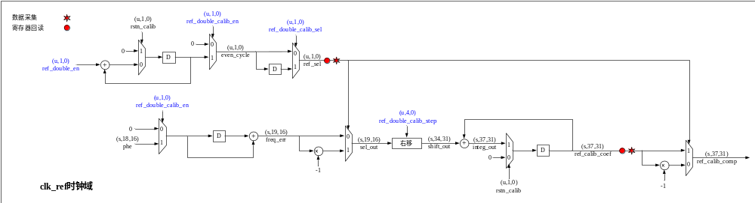
图 16 参考倍频校准实现详细框图
  - 输入输出
信号名 | I/O | 说明 | 位宽  大小 | 速率  MHz
rstn_calib | I | 复位信号，低电平有效 | (u,1,0) | 来自顶层
phe_out | I | 鉴相器输出的相差信号 | (s,18,16) | clk_ref
ref_calib_comp | O | 参考倍频校准补偿系数 | (s,37,31) | clk_ref

  - 参数说明
参数名 | 注释说明 | 位宽  大小 | REG  类型 | 默认值
ref_double_en | 参考倍频使能  0：参考倍频不使能  1：参考倍频使能 | (u,1,0) | 静态 | 0
ref_double_calib_en | 参考倍频校准使能 | (u,1,0) | 静态 | 0
ref_double_calib_step | 参考倍频校准步长右移位数 | (u,4,0) | 静态 | 6
ref_double_calib_sel | 参考倍频校准方向控制 | (u,1,0) | 静态 | 0

- DCO占空比校准模块：guoqiang
  - 功能描述
为了降低参考路径DTC的延时覆盖范围，增加DCO的时钟频率可以实现，此处通过反馈选择DCO的上升沿与下降沿触发MMD的输出时钟实现等效2倍DCO的时钟频率。如果DCO的输出时钟频率的占空比不是50%，在切换鉴相过程中会引入额外相差恶化相噪，因此采用环路校准DCO占空比误差引入的相位噪声，
DCO占空比校准功能支持开启或关闭。
  - 实现框图
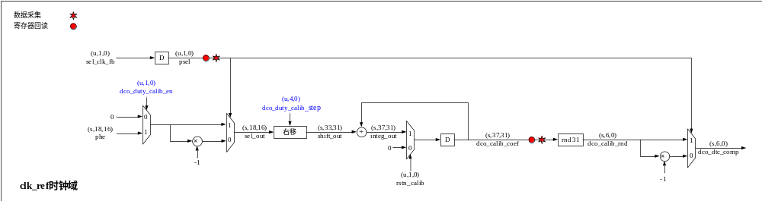
图 17 DCO占空比校准实现详细框图
  - 输入输出
信号名 | I/O | 说明 | 位宽  大小 | 速率  MHz
rstn_adpll | I | 复位信号，低电平有效 | (u,1,0) | 来自顶层
phe_out | I | 鉴相器输出的相差信号 | (s,18,16) | clk_ref
sel_clk_fb | I | DSM模块输出的反馈信号切换指示信号  0：DCO的上升沿采样MMD输出  1：DCO的下降沿采样MMD输出 | (u,1,0) | clk_ref
dco_dtc_comp | O | DCO占空比校准补偿DTC的码值 | (s,6,0) | clk_ref

  - 参数说明
参数名 | 注释说明 | 位宽  大小 | REG  类型 | 默认值
dco_duty_calib_en | DCO占空比校准使能 | (u,1,0) | 静态 | 1
dco_duty_calib_step | DCO占空比校准步长右移位数 | (u,4,0) | 静态 | 2
- Lock Detection模块：weidong
  - 功能描述
Lock Detection模块用来判断PLL环路锁定和环路失锁的状态，实时监视环路误差来指示锁相环锁定或者失锁。支持锁定和失锁阈值可配置，支持满足阈值后连续数目阈值可配置。
Phase_lock=0表示失锁，在失锁条件下，锁定检测开始工作，小于等于锁定门限配置值lock_phe_thr时，锁定计数器开始计数，连续满足锁定计数数目达到2^lock_cnt_thr时，phase_lock=1，同时锁定计数器完成清零；
phase_lock=1表示锁定，在锁定条件下，失锁检测开始工作，大于等于失锁门限配置值unlock_phe_thr时，失锁计数器开始计数，连续满足失锁计数数目达到2^unlock_cnt_thr时，phase_lock=0，同时失锁计数器完成清零；
  - 实现框图
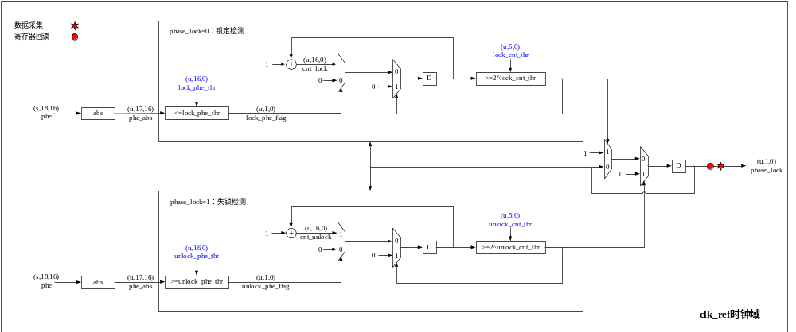
图 18 Lock Detection实现详细框图
  - 输入输出
信号名 | I/O | 说明 | 位宽  大小 | 速率  MHz
rstn_lock | I | 复位信号，低电平有效 | (u,1,0) | 来自顶层
phe_out | I | 鉴相器输出的相差信号 | (s,18,16) | clk_ref
phase_lock | O | 锁相环锁定状态  0：失锁  1：锁定 | (u,1,0) | clk_ref

  - 参数说明
参数名 | 注释说明 | 位宽  大小 | REG  类型 | 默认值
lock_phe_thr | 相位锁定时，相差值小于门限设置值 | (u,16,0) | 静态 | 655
lock_cnt_thr | 相位锁定时，相差值小于门限设置值连续个数目，实际数目为2^lock_cnt_thr | (u,5,0) | 静态 | 8
unlock_phe_thr | 相位失锁时，相差值小于门限设置值 | (u,16,0) | 静态 | 6554
unlock_cnt_thr | 相位失锁时，相差值小于门限设置值连续个数目，实际数目为2^lock_cnt_thr | (u,5,0) | 静态 | 8

- 维测
维测部分包含寄存器回读的结果和数据采集。
  - 寄存器回读
信号 | 说明 | 位宽 | 速率
afc_freq_err | Pbank校准过过程的频差信号 | (s,15,0) | clk_ref
pbank_code | Pbank校准输出码值 | (u,6,0) | clk_ref
afc_finish | Pbank校准输出完成信号 | (u,1,0) | clk_ref
Pcount | PS分频器的P计数器值 | (u,8,0) | clk
clk_mode | PS分频器的S计数器值 | (u,1,0) | clk
dsm_out_fb | 反馈路径DSM的输出值 | (s,4,0) | clk_mmd
freq_div_ratio | DSM送给MMD的整数分频系数 | (u,13,0) | clk_mmd
sel_clk_fb | 反馈DCO相位切换信号 | (u,1,0) | clk_ref
q_err | DSM量化误差输出 | (s,36,35) | clk_ref
dsm_out_dco | DSM输出温度计码值控制DCO | (u,3,0) | clk_dsm
fll_freq_err | 锁频检测的计数频差 | (s,17,0) | clk_ref
freq_ctrl | FLL稳定后积分器稳定的值，用作环路滤波器初值使用。 | (s,25,15) | clk_ref
freq_lock | 频率锁定标志 | (u,1,0) | clk_ref
ctrl_out | LPF输出包含锁频部分积分 | (s,36,26) | clk_ref
Abank_code | LPF输出送给DCO的控制码值 | (u,9,0) | clk_ref
kdtc | 校准的Kdtc增益 | (s,34,24) | clk_ref
dtc_code | DTC控制码值 | (u,10,0) | clk_ref
ref_sel | 奇数和偶数延计数 | (u,1,0) | clk_ref
ref_calib_coef | 参考倍频校准补偿系数 | (s,37,31) | clk_ref
psel | 反馈切换指示 | (u,1,0) | clk_ref
dco_calib_coef | DCO占空比校准系数 | (s,37,31) | clk_ref
phase_lock | 锁定和失锁指示信号 | (u,1,0) | clk_ref

  - 数据采集
信号 | 说明 | 位宽 | 速率
Group1

